SÁZENÍ ŠKODA ALEJE V BŘEZNĚ

Městys Březno zve všechny občany na veřejnou brigádu. Přijďte si vysadit svůj strom ve Březně. Společně obnovíme tradiční březenskou alej u hlavní silnice a to v den 30. výročí sametové revoluce. Místo javorů budeme sázet jerlíny. Snad jsou odolnější a vydrží nám déle!
Kdy: 17. 11. 2019 v 9.00 hod.
Kde: zelená plocha před čp. 82 (u lípy)
Sebou: jakékoliv nářadí, teplé oblečení a chuť do práce
Co je připraveno: malé občerstvení a dárek od ŠKODA AUTO a.s. pro naše nejmenší!
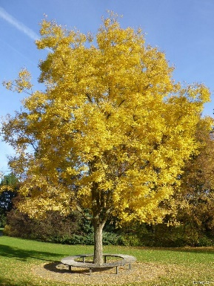
Projekt je spolufinancován z Grantového programu ŠKODA Stromky

